三 C++编写一个Node

3.1 Node以及Master
在ROS的世界里，最小的进程单元就是节点（node）。一个功能包里可以有多个可执行文件，可执行文件在运行之后就成了一个进程(process)，这个进程在ROS中就叫做节点。 从程序角度来说，node就是一个可执行文件（通常为C++编译生成的可执行文件、Python脚本）被执行，加载到了内存之中；
从功能角度来说，通常一个node负责者机器人的某一个单独的功能。由于机器人的功能模块非常复杂，我们往往不会把所有功能都集中到一个node上，而会采用分布式的方式，把鸡蛋放到不同的篮子里。例如有一个node来控制底盘轮子的运动，有一个node驱动摄像头获取图像，有一个node驱动激光雷达，有一个node根据传感器信息进行路径规划……这样做可以降低程序发生崩溃的可能性，试想一下如果把所有功能都写到一个程序中，模块间的通信、异常处理将会很麻烦。
由于机器人的元器件很多，功能庞大，因此实际运行时往往会运行众多的node，负责感知世界、控制运动、决策和计算等功能。那么如何合理的进行调配、管理这些node？这就要利用ROS提供给我们的节点管理器master, master在整个网络通信架构里相当于管理中心，管理着各个node。node首先在master处进行注册，之后master会将该node纳入整个ROS程序中。node之间的通信也是先由master进行“牵线”，才能两两的进行点对点通信。当ROS程序启动时，第一步首先启动master，由节点管理器处理依次启动node。
接下来我们来介绍如何用C++编写一个Node。

3.2 roscpp
ROS为机器人开发者们提供了不同语言的编程接口，比如C++接口叫做roscpp，Python接口叫做rospy，Java接口叫做rosjava。尽管语言不通，但这些接口都可以用来创建topic、service、param，实现ROS的通信功能。Clinet Lirary有点类似开发中的Helper Class，把一些常用的基本功能做了封装。
目前ROS支持的Client Library包括：
表3.1 Client Library
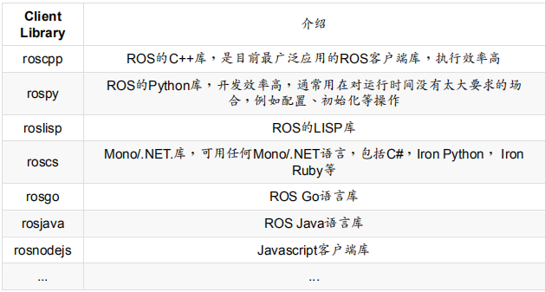
目前最常用的只有roscpp和rospy，而其余的语言版本基本都还是测试版。

3.3 Node编写
大致介绍了roscpp的一些接口之后，我们来编写第一个ROS节点。
当执行一个ROS程序，就被加载到了内存中，就成为了一个进程，在ROS里叫做节点。每一个ROS的节点尽管功能不同，但都有必不可少的一些步骤，比如初始化、销毁，需要通行的场景通常都还需要节点的句柄。 这一节我们来学习Node最基本的一些操作。

3.3.1 节点编写
在第二章节中我们建立了一个ros_workspace的工作空间同时在工作空间中创建了一个命名为test_pkg的功能包。本节中我们继续在test_pkg中创建一个节点。
在路径ros_workspace/src/test_pkg/src路径下创建一个cpp文件命名为：test.cpp。
在终端输入一下命令进入指定路径；
cd ~/ros_workspace/src/test_pkg/src
在终端输入一下命令创建test.cpp:
注意运行上述名的时候一定要确保终端上的地址为~/ros_workspace/src/test_pkg/src。正确的终端如下图所示：
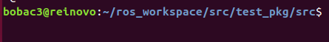
touch test.cpp
在终端输入以下命令打开test.cpp
注意运行上述名的时候一定要确保终端上的地址为~/ros_workspace/src/test_pkg/src。正确的终端如下图所示：

gedit test.cpp
输入以下代码：
#include"ros/ros.h"
#include"std_msgs/String.h"
#include"sstream"

int main(int argc,char **argv)
{
ros::init(argc,argv,"talker");
ros::NodeHandle n;
ros::Publisher chatter_pub = n.advertise<std_msgs::String>("chatter",1000);
ros::Rate loop_rate(10);
int count = 0;

while(ros::ok())
{
std_msgs::String msg;
std::stringstream ss;

ss<<"hello world" <<count;
msg.data = ss.str();

ROS_INFO("%s",msg.data.c_str());
chatter_pub.publish(msg);

ros::spinOnce();
loop_rate.sleep();
++count;
}
return 0;
}
上述测试代码创建了一个话题，并向其中发布“hello world”。

3.3.2 CMakeLists.txt文件修改
在完成了节点源码编写之后，需要修改test_pkg包下的CMakeLists.txt文件(具体路径为：ros_workspace/src/test_pkg/CMakeLists.txt ），将编辑的源码生成可执行文件。
需要修改以下两条指令：
add_executable(${PROJECT_NAME}_node src/test_pkg_node.cpp)
该条指令用于指定将该功能包src目录下的哪个源文件编译为可执行程序，其中：
${PROJECT_NAME}_node为生成可执行程序的名字，该名字可以任意指定。
src/node.cpp:为编译要使用的源码的文件名。
target_link_libraries(${PROJECT_NAME}_node
${catkin_LIBRARIES}
）
该条指令用于指定所使用的一些链接库。其中：
${PROJECT_NAME}_node是在add_executable中生成的可执行文件。如下图3.1所示为修改完成的CMakeLists.txt文件。
图3.1 CMakeLists.txt修改
当修改完CMakeLists.txt文件后 就可以在工作空间的根目录下 使用catkin_make进行编译了。
$ cd ~/ros_workspace
$ catkin_make
编译成功如下图3.2所示：
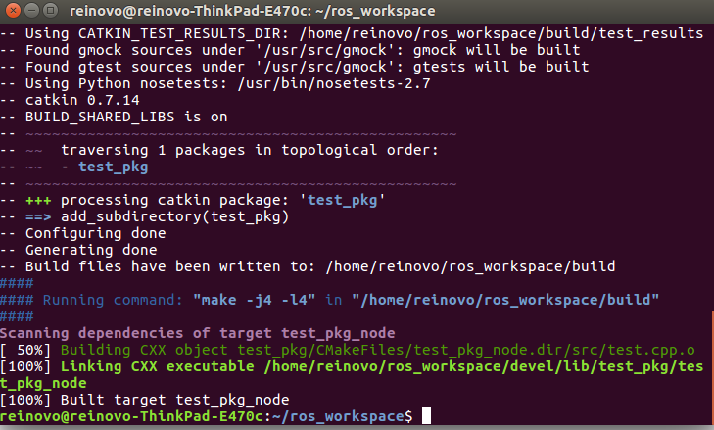
图3.2 编译完成
编译生成的可执行文件位于：/home/reinovo/ros_workspace/devel/lib/test_pkg/路径下，命名为：test_pkg_node。大家可以自行查看是否有该文件生成。

3.3.3 运行生成的Node
打开一个终端输入以下命令：
$ roscore//打开Master
如下图所示：
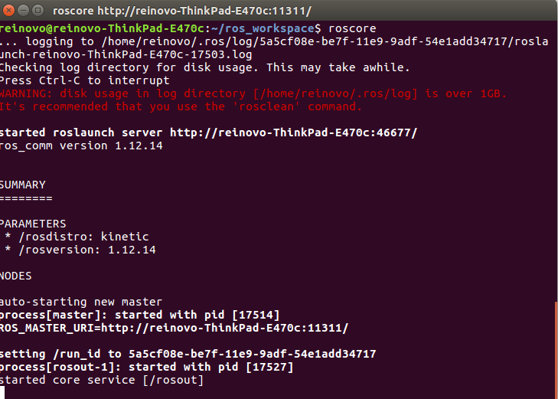
图3.3 打开master
重新打开一个终端输入以下命令运行test_pkg_node节点。
$ rosrun test_pkg test_pkg_node
正确运行如下图3.4所示：
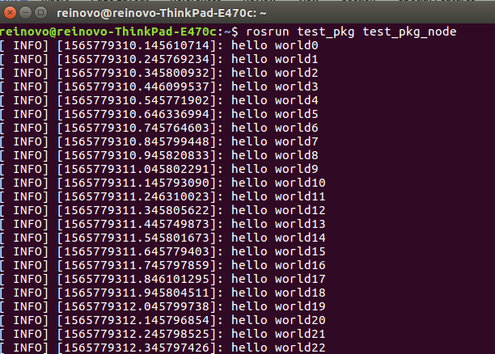
图3.4 正确运行节点
注意：用rosrun运行节点之前一定要先运行roscore不然会报错。

3.3.4 rosnode命令
ros提供了用于处理node的命令rosnode。
rosnode命令的详细作用列表如下：
表3.1 rosnode命令
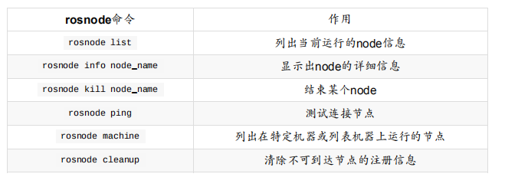

3.4 头文件引用

3.4.1 引用当前包头文件
在编写代码时我们经常会需要引用头文件，引用公用的头文件很容易，因为它们已经在标准库头文件路径中。但是如果要引用自定义的头文件就稍微麻烦点，我们首先查看软件包的目录结构，需要在正确的目录下创建头文件并修改CMakeLists.txt文件这样才能正确编译，下面来举例说明：
为了方便说明我们来创建一个头文件。
在路径：~/ros_workspace/src/test_pkg/include/test_pkg下创建test_pkg.h
打开终端输入以下命令进入要创建头文件的目录：
$ cd ~/ros_workspace/src/test_pkg/include/test_pkg
输入以下命令创建头文件：
$ touch test_pkg.h
输入以下命令打开创建的头文件：
$ gedit test_pkg.h
输入以下代码：
#ifndef _TEST_PKG_
#define _TEST_PKG_
#define TEST_PKG_VER "1.0.0"
#define INIT_COUNT 100
int addTwoNum(int a,int b);
#endif

完成后保存关闭头文件，修改test.cpp，如下代码：
#include "ros/ros.h"
#include "std_msgs/String.h"
#include "test_pkg/test_pkg.h" //自定义头文件
#include <sstream>
int addTwoNum(int a,int b)
{
return a+b;
}//头文件函数实现部分
int main(int argc, char *argv[])
{
ros::init(argc, argv, "talker");//这个名字是给系统看的
ros::NodeHandle n;
ros::Publisher chatter_pub = n.advertise <std_msgs::String >("chatter", 1000);
ros::Rate loop_rate(10);
int count = INIT_COUNT;//调用了头文件中的宏定义
ROS_INFO("test_pkg version:%s",TEST_PKG_VER);
while (ros::ok())
{
std_msgs::String msg;
std::stringstream ss;
ss << "hello world " << count;
msg.data = ss.str();
ROS_INFO("%s", msg.data.c_str());chatter_pub.publish(msg);
ros::spinOnce();
loop_rate.sleep();
++count;
}
return 0;
}
源码修改完成之后需要修改修改test_pkg 中的 CMakeLists.txt 文件。如下图所示（注意修改后要保存）：
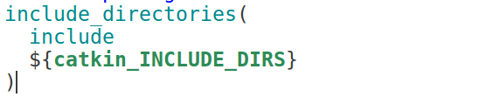
图3.5 CMakeLists.txt修改
此处修改是添加了一个头文件的包含路径：include。当然，此处的include是一个相对路径，指的是当前功能包test_pkg下的include。这样编译器在编译源码的时候会到include文件下查找我们自定义的头文件test_pkg/test_pkg.h。
到此我们就完成如何在当前包下引用自定义头文件的代码修改以及配置修改。现在我们需要对源码重新编译。
$ cd ~/ros_workspace
$ catkin_make
编译完成之后运行：
$ roscore
$ rosrun test_pkg test_pkg_node
正确运行如下图3.6所示，成功的输出了头文件中定义的版本号：version：1.0.0。以及从hello world 100开始输出。
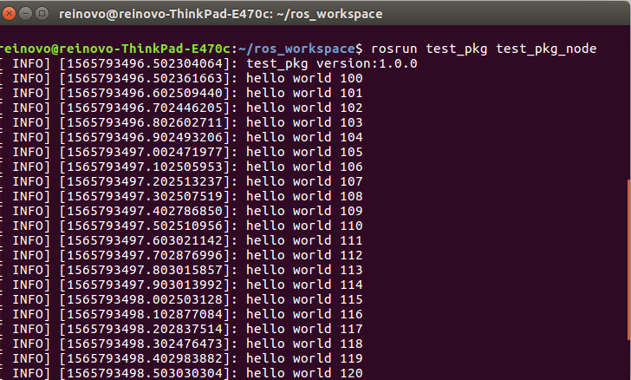
图3.6 成功引用了自定义头文件

3.4.2 引用同一工作空间内其他软件包的头文件
在一些情况我们需要引用其他软件包中提供的函数或宏定义，这样可以一定程度上减少我们在两个节点之间需要进行通信的话题个数，下面我们通过举例来进行说明。为了方便说明我们需要在之前创建的工作空间中创建一个新的packge并命名为my_pkg。如下图3.7所示：
图3.7 创建my_pkg功能包
如何通过catkin_create_pkg命令来创建功能包前面已经讲过，这里要注意的是我们创建my_pkg的目的是要引用test_pkg中的自定义头文件，因此这里创建my_pkg的时候要对test_pkg进行依赖。
在路径my_pkg/src路径下创建源码文件my_pkg.cpp。写入如下代码：
#include "ros/ros.h"
#include "std_msgs/String.h"
#include <sstream>
#include "test_pkg/test_pkg.h" //自定义头文件

int main(int argc, char *argv[])
{
ros::init(argc, argv, "my_pkg");
ros::NodeHandle n;

ros::Publisher chatter_pub = n.advertise<std_msgs::String>("my_chatter", 1000);
ros::Rate loop_rate(10);
int count = INIT_COUNT;//调用了头文件中的宏定义

ROS_INFO("test_pkg version:%s,init count:%d",TEST_PKG_VER,INIT_COUNT);//将其他软件包头文件中声明的宏定义打印出来
while (ros::ok())
{
std_msgs::String msg;
std::stringstream ss;
ss << "my_pkg " << count;
msg.data = ss.str();
ROS_INFO("%s", msg.data.c_str());
chatter_pub.publish(msg);
ros::spinOnce();
loop_rate.sleep();
++count;
}
return 0;
}
完成源码编写之后首先我们来修改my_pkg的CMakeLists.txt文件。如下图3.8所示，在my_pkg的CMakeLists.txt指定了要编译的源码。

图3.8 my_pkg CMakeLists.txt修改
其次来修改test_pkg的CMakeLists.txt文件，如下图3.9所示。做如下修改的主要目的是通知其他软件包当前软件包含有自定义头文件，在include目录下。这样其他包在引用头文件的时候就可以到这个地方查找。
图3.9 test_pkg CMakeLitst.txt修改
对工作空间进行编译：
$ cd ~/ros_workspace/
$ catkin_make
编译完成之后可以运行节点查看结果。
$ roscore
$ rosrun my_pkg my_pkg_node
运行结果如下图3.10所示，打印了头文件中定义的宏定义说明调用头文件成功。
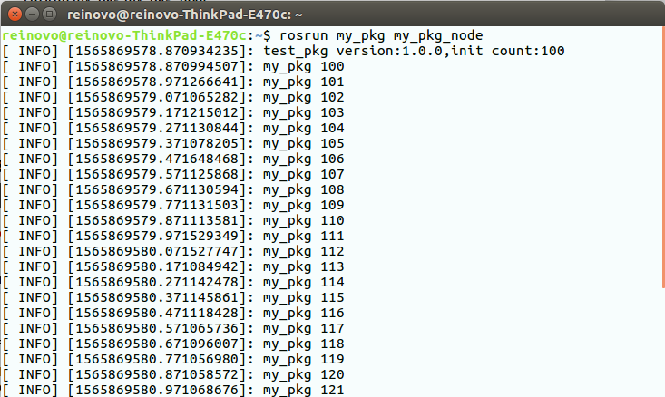
图3.10 my_pkg_node 测试结果
大家也可以自行修改以下头文件中的宏定义，重新运行节点查看输出结果。

3.5 launch文件编写
在ROS中一个节点程序一般只能完成功能单一的任务，但是一个完整的ROS机器人一般由很多个节点程序同时运行、相互协作才能完成复杂的任务，因此这就要求在启动机器人时就必须要启动很多个节点程序，一般的ROS机器人由十几个节点程序组成，复杂的几十个都有可能。
这就要求我们必须高效率的启动很多节点，而不是通过rosrun命令来依次启动十几个节点程序，launch文件 就是为解决这个需求而生，launch文件就是一个xml格式的脚本文件，我们把需要启动的节点都写进launch文件 中，这样我们就可以通过roslaunch工具来调用launch文件，执行这个脚本文件就一次性启动所有的节点程序。
launch文件同样也遵循着xml格式规范，是一种标签文本，它的格式包括以下标签：
<launch> <!--根标签-->
<node> <!--需要启动的node及其参数-->
<include> <!--包含其他launch-->
<machine> <!--指定运行的机器-->
<env-loader> <!--设置环境变量-->
<param> <!--定义参数到参数服务器-->
<rosparam> <!--启动yaml文件参数到参数服务器-->
<arg> <!--定义变量-->
<remap> <!--设定参数映射-->
<group> <!--设定命名空间-->
</launch> <!--根标签-->
官方参考链接:http://wiki.ros.org/roslaunch/XML
为了方便说明我们创建一个功能包来进行讲解。
$ cd ~/ros_workspace/src/
$ catkin_create_pkg robot_bringup
一般每一个机器人工程都包含一个命名为×××_bringup的功能包，该功能包用来存放该机器人的各种启动文件。
robot_bringup功能包创建成功后在功能的目录下创建一个launch文件夹并在launch文件夹下创建一个命名为startup.launch。
$ cd ~/ros_workspace/src/robot_bringup/
$ mkdir launch
$ cd launch
$ touch startup.launch

3.6.1 <launch>标签
每个XML文件都必须要包含一个根元素，根元素由一对launch标签定义：<launch> … </launch>。
打开starup.launch输入以下内容如图3.14所示：
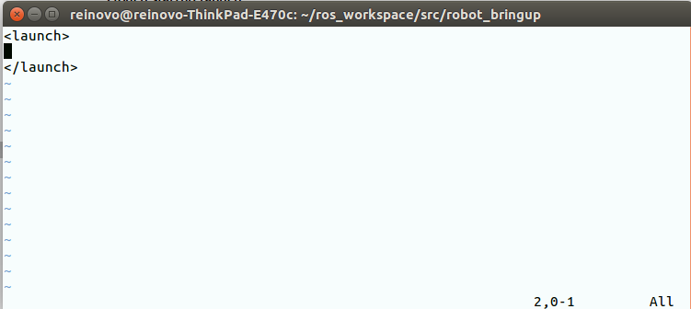
3.14 空的launch文件

3.6.2 <node>标签
<node>标签的上一级根标签为<launch>标签，用于启动一个ROS节点。启动一个节点的写法如下：
<node pkg="package-name" type="executable-name" name="node-name" />

3.6.2.1 pkg,type,name,output属性
<node>标签下有若干属性，至少要包含三个属性：pkg，type，name。Pkg属性指定了要运行的节点属于哪个功能包，type是指要运行节点的可执行文件的名称，name属性给节点指派了名称，它将覆盖任何通过调用 ros::int来赋 予节点的名称。
现在打开startup.launch文件在里面运行test_pkg_node以及my_pkg_node两个节点。代码如下：
<launch>
<node pkg="test_pkg" type="test_pkg_node" name="test_pkg_node" output="screen"/>
<node pkg="my_pkg" type="my_pkg_node" name="my_pkg_node" output="screen"/>
</launch>
其中，output=“screen”属性可以将单个节点的标准输出到终端而不是存储在日志文件中。
编译工作空间并运行startup.launch文件。
$ cd ~/ros_workspace/
$ catkin_make
运行launch的命令格式：
roslaunch 包名称 launch文件名称
运行startup.launch文件。
$ roslaunch robot_bringup startup.launch
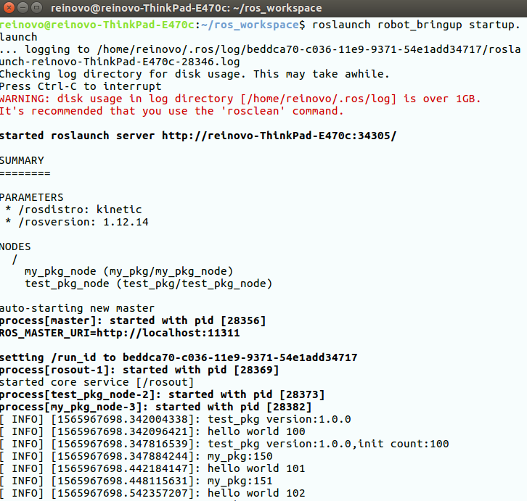
运行起来的两个节点
两个节点输出内容打印到屏幕
图3.15 运行结果
除了上述的pkg，name，type，output属性以外还有一些常用属性需要掌握。

3.6.3 <include> 标签
在当前launch文件中调用另一个 launch 文件，方便代码的复用，可以使用包含（include）标签：
<include file="$(find package-name)/launch-file-name">
由于直接输入路径信息很繁琐且容易出错，大多数包含元素都使 用查找（find）命令搜索功能包的位置来替代直接输入绝对路径。
为了方便说明我们创建一个功能包third_pkg并用robot_bringup功能包中的launch物件来调用该功能包中的launch文件。
$ cd ~/ros_workspace/src/
$ catkin_create_pkg third_pkg std_msgs roscpp rospy
在third_pkg/src路径下创建third_pkg.cpp源文件，打开third_pkg.cpp输入以下测试代码：
#include "ros/ros.h"
#include"std_msgs/String.h"
#include<sstream>
int main(int argc,char **argv)
{
ros::init(argc,argv,"third_pkg");
ros::NodeHandle n;// 更新话题的消息格式为自定义的消息格式
ros::Publisher chatter_pub = n.advertise<std_msgs::String>("third_pkg",1000);
ros::Rate loop_rate(10);
int count = 0;
while(ros::ok())
{
std_msgs::String msg;
std::stringstream ss;
ss<<"third pkg:"<<count;
msg.data = ss.str();
ROS_INFO("%s",msg.data.c_str());
chatter_pub.publish(msg);//将消息发布到话题中
ros::spinOnce();
loop_rate.sleep();
++count;
}
return 0;
}
编辑源码之后同样要修改CMakeLists.txt，将third_pkg.cpp编译为可执行代码。如下图所示：
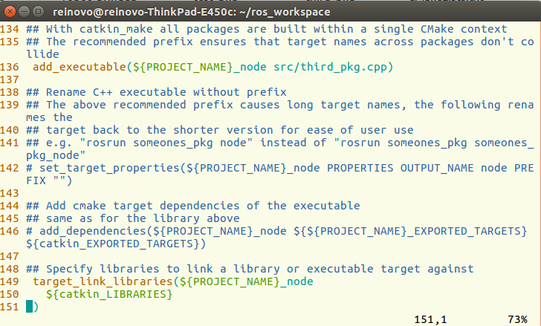
图3.19 CMakeLists.txt修改
编译工作空间。
在/third_pkg路径下创建一个launch文件夹：
$ cd ~/ros_workspace/src/third_pkg
$ mkdir launch
在third_pkg/launch路径下新建一个third_pkg.launch,并输入以下代码：
<launch>
<node pkg="third_pkg" type="third_pkg_node" name="third_pkg_node" output="screen"/>
</launch>
打开robot_bringup功能包下的startup.launch文件，修改该如下：
<launch>
<node pkg="test_pkg" type="test_pkg_node" name="test_pkg_node" respawn="true" output="screen"/>
<node pkg="my_pkg" type="my_pkg_node" name="my_pkg_node" required="true" output="screen"/>
<include file="$(find third_pkg)/launch/third_pkg.launch"/>
</launch>
运行startup.launch
$ roslaunch robot_bringup startup.launch

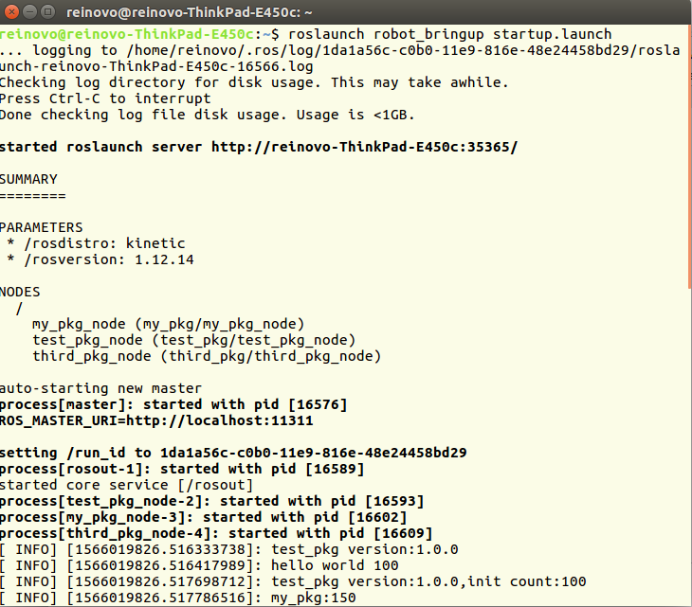
运行了三个节点
图3.20 包含其他launch文件运行结果

